|  |  |
| --- | --- |
| Asignatura | Cálculo diferencial e integral II |
| Unidad | Unidad 2. La integral definida |
| Aprendizaje | Relaciona el método de aproxi­mación numérica para calcular el área con un proceso infinito. |
| Temática | No aplica |

**Tema: Aproximando el área de una figura irregular: el concepto de integral**

Pantalla 1 (única)

¿Qué significa calcular el área de una figura? La mayoría de las personas saben que el área es una medida del relleno o interior de una figura cerrada. Dado que la figura más sencilla a la cual se puede calcular el área es el cuadrado, y el más simple de éstos el cuadrado de lado uno, entonces la respuesta a la pregunta de cuál es el área de una figura, consiste en calcular cuántos cuadrados de lado uno le caben en su interior.

La gran dificultad de este método es que hay figuras a las cuales parece no caberle cuadrados de manera entera, como puede ser el caso de figuras curvas o irregulares. Una estrategia para salvar este problema, consiste en considerar fracciones simples de un cuadrado: mitades, tercios, o cuartas partes.

En el siguiente video se explica cómo aproximar el área interior de una figura irregular.

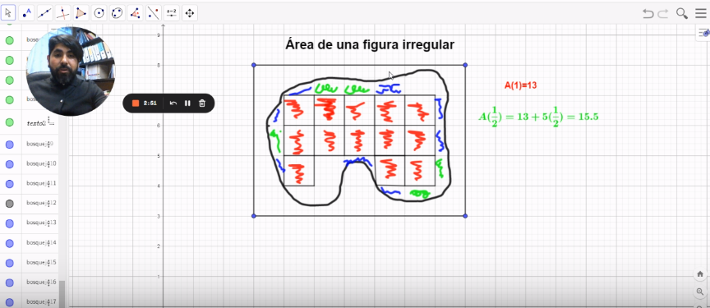

<https://www.loom.com/share/f43b6e982bd74f2c91b6667a699bf6e5?sid=584002b7-17a0-47c2-8a10-c23accee22d1>

**Actividad**: Abre una hoja de trabajo en GeoGebra y traza una figura cerrada libre.

A continuación, realiza las siguientes 5 aproximaciones del área, mediante el método de refinamientos, considerando:

1. Cuadrados enteros
2. Mitades
3. Tercios
4. Cuartos
5. Quintos

Comprueba que cada aproximación mejora a la anterior.